

Manual Book Admin

Aplikasi Profil Dosen pascasarjana

Daftar Isi

II. Pendahuluan 2

Tentang aplikasi 2

Tentang Dokumen 2

III. Petunjuk Penggunaan 3

# Pendahuluan

## Tentang aplikasi

Profil Dosen Pascasarjana, merupakan sebuah aplikasi berbasis web yang berfungsi sebagai pusat informasi mengenai dosen yang ada di Pascasarjana UIN Sunan Gunung Djati Bandung. Aplikasi inipun dapat membantu mencarikan informasi dosen secara otomatis berdasarkan nama, data yang diambil berasal dari PDDIKTI dan Scholar Google.

Prngguna Profil Dosen Pascasarjana ini terdiri dari 3 janis yaitu :

1. Super Admininstrator
2. Administrator
3. Dosen

## Tentang Dokumen

Manual Book ini dibuat sebagai panduan pengguna bagi Admin.

# Petunjuk Penggunaan

## Login

Sebelum memasuki halaman utama, Dosen harus login terlebih dahulu kedalam sistem dengan cara memasukan email dan password. Untuk masuk ke halaman login, cukup klik menu Login dihalaman pertama website.

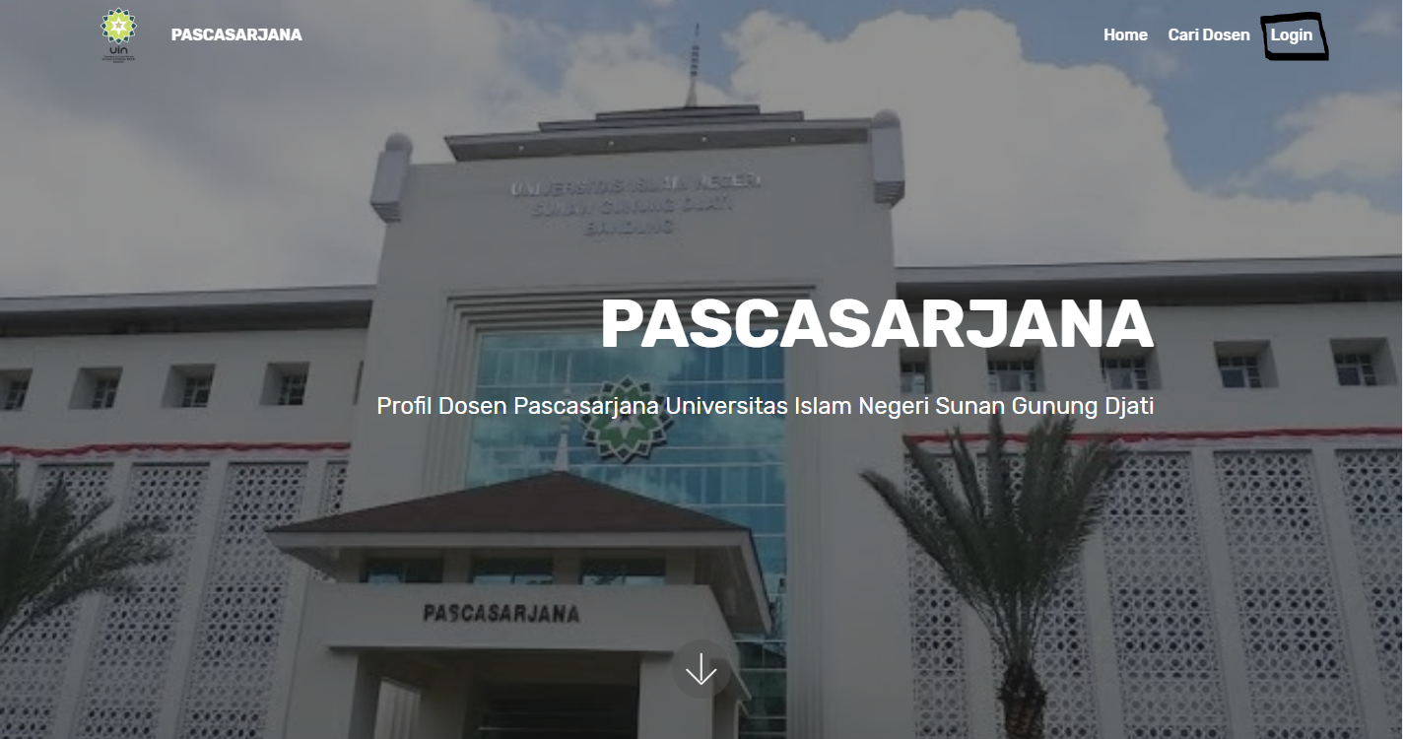

Tampilan halaman login seperti gambar dibwah ini :

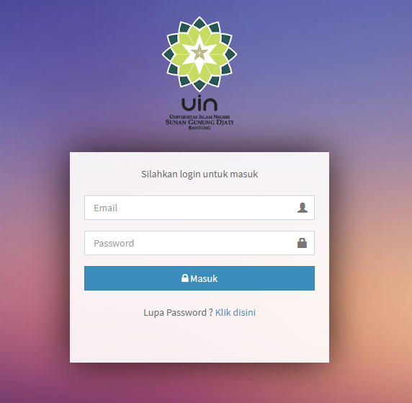

# Profil Dosen

## Ganti Profil

## Ganti Foto Profil

## Ganti Password

# Kategori Dokumen

## Tambah Data

## Ubah Data

## Hapus Data

## Cari Data

# Dokumen Dosen

## Tambah Data

## Ubah Data

## Hapus Data

## Cari Data

# Dokumen Dosen

## Tambah Admin

## Tambah Dosen

## RESET DATA DOSEN

## Ubah Data

## Hapus Data

## Cari Data

# Data Mengajar

## Tambah Data

## Ubah Data

## Hapus Data

## Cari Data

# Data Pendidikan

## Tambah Data

## Ubah Data

## Hapus Data

## Cari Data

# Data Penelitian

## Tambah Data

## Ubah Data

## Hapus Data

## Cari Data

# Logout

## Logout

## Lockscreen

# Lupa Password